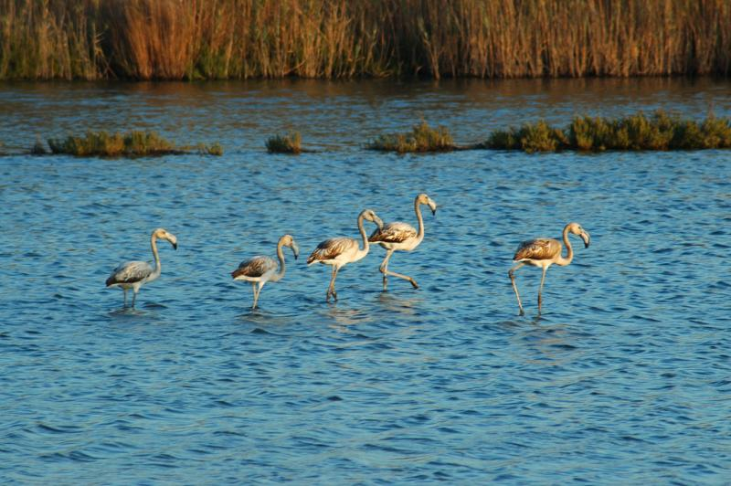
25-SEP-2004

Flamingos (Phoenicopterus ruber)

Estuário do Tejo
Com hábitos tipicamente gregários, os Flamingos concentram-se no estuário do Tejo em grandes bandos, sobretudo no Outono e na Primavera. Alimentam-se de pequenos invertebradosque capturam nas lamas interdidais e nas salinas.
http://www.pbase.com/pedrosantana/image/34229794

O perna-longa que nidifica nos muros das salinas, os alfaiates e flamingos invernantes. Podem aínda ser vistas em grandes bandos os maçaricos, as garças, os borrelhos e os pilritos. As aves aventureiras são gaivotas, patos, mergulhões, mergansos, e corvos marinhos. Porém o trono dos céus é ocupado pela aves de rapina, águias sapeiras e águias pesqueiras.
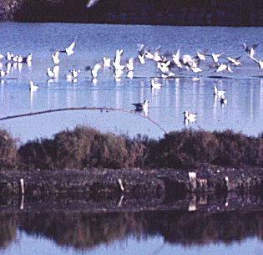
Animais das margens artifícializadas
As salinas são zonas artificiais criadas pelo homem mas que não causam graves desequilíbrios naturais, são zonas perto do sapal que favorecem em grande parte as aves da zona como os perna-longa, flamingos, alfaiates, etc. Estes podem nidificar nesses sítios assim como também encontram aí uma zona de refúgio. Nos arrozais são avistadas cegonhas, flamingos, garças, patos e enumeras aves em busca de alimento. A aplicação de pesticidas contamina os insectos e pequenos roedores que por ali vivem, contaminando assim indirectamente as aves e o homem, causando danos incalculáveis a nível ecológico e a nível da saúde humana.
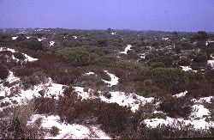
Animais das linhas de água
As linhas de água que atravessam montados e pinhais, criam vegetação muito própria denominada ripícola. Existem ainda mamiferos alguns dos quais em perigo de extinção, como a lontra e alguns repteis que serpenteiam na vegetação. Nos açudes, os golfões, caniços e salgueiros formam cordões de abrigo e acasalamento para diversas aves como as garças, rouxinóis, patos reais e galinhas de água.
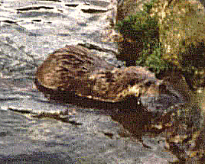
http://atelier.hannover2000.mct.pt/~pr602/sado.htm

O flamingo-comum é uma das mais graciosas e estranhas aves da fauna mundial, resultado inesperado da adaptação aos meios aquáticos que frequenta. Não havendo registos de nidificação em Portugal, é comum nalgumas zonas húmidas do nosso país. É a ave mais alta da nossa fauna, podendo ultrapassar o metro e meio. Em média os machos são um pouco maiores e têm o pescoço mais comprido do que as fêmeas. A envergadura dos flamingos varia entre os 140 e os 165cm. A sua plumagem apresenta uma variação considerável entre o rosa pálido e um rosa mais intenso. As penas de cobertura das asas são cor-de-rosa vivo e as penas de voo são pretas. As patas, tal como o bico, com excepção da ponta que é preta, são igualmente cor-de-rosa. Os juvenis têm o pescoço e as patas mais curtos e a plumagem que inicialmente é castanho-acinzentado vai, à medida que o indivíduo se aproxima da maturidade, sendo substituída por uma plumagem branca e finalmente rosada.
A distribuição do flamingo-comun estende-se desde as Galápagos até à Índia, passando pelas Caraíbas, pela bacia do Mediterrâneo, pelas costas de África e pelo próximo e médio Oriente. Na Europa, a espécie distribui-se quase exclusivamente pelos países da orla mediterrânea. As principais colónias europeias, que podem reunir 20 000 indivíduos, situam-se no Sul de França, na Camargue. Em Espanha, os flamingos também se têm reproduzido, de forma mais ou menos regular, desde o delta do Ebro até ao Guadiana. Em 1990, só na lagoa de Fuente de piedra, na Andaluzia, 13 316 casais produziram 10 417 crias.
Em Portugal, os flamingos ocorrem principalmente na faixa costeira da metade Sul do país, com destaque para os estuários do Tejo e do Sado, a ria de Faro e o sapal de Castro Marim. Em menor número, ocorrem em algumas lagoas costeiras, como a de Óbidos ou Santo André e também em albufeiras do interior do Alentejo. Apesar de estarem presentes em Portugal durante todo o ano, nunca foi possível confirmar a nidificação da espécie no nosso país. A população nacional conta com um elevado número de indivíduos imaturos não reprodutores.
Em Portugal, as variações inter-anuais são também bastante acentuadas, atingindo-se picos da ordem dos 3 milhares de indivíduos.
Apesar de se tratar de uma espécie bastante sensível à poluição das águas e à perturbação, particularmente durante o período de nidificação, a população de flamingos está a aumentar em alguns países da Europa. Esse facto fica provavelmente a dever-se à circunstância das principais colónias se situarem em áreas protegidas. Em todo o caso, os habitats utilizados pela espécie são altamente perecíveis, e por isso ela está classificada na Europa como uma SPEC 3, espécie cuja população global não está concentrada na Europa, mas que tem um estatuto de conservação desfavorável nesse continente.
Os flamingos frequentam estuários, salinas, tanques de pisciculturas e lagoas costeiras ou interiores de água doce, salgada e até alcalina. De uma forma geral, alimentam-se em águas pouco profundas, mas podem também fazê-lo nos sedimentos, ou em água com mais de um metro de profundidade.
A alimentação dos flamingos atingiu o expoente máximo da perfeição adaptativa de um método também utilizado por outras espécies de aves: a filtragem da água. As mandíbulas dos flamingos estão dotadas de umas pequenas estruturas rígidas, lamellae, e a sua língua é espessa e carnuda, com protuberâncias. Para se alimentarem, os flamingos imergem parte do bico, ou mesmo a totalidade da cabeça. Com o bico semicerrado, a língua descreve movimentos extremamente rápidos para a frente e para trás, a uma velocidade de cerca de 17 movimentos por segundo, actuando como um êmbolo que bombeia água através das lamellae, que retêm as partículas em suspensão na água. Posteriormente, as protuberâncias da língua raspam o alimento e este é ingerido. Neste processo, os flamingos ingerem insectos, crustáceos, moluscos, anelídeos, protozoários, diatomáceas, algas, sementes, plantas e até pequenos peixes.
Os flamingos são uma espécie monogâmica que acasala com o mesmo indivíduo para toda vida. O início da época de nidificação depende muito das condições climatéricas e da satisfação de determinados requisitos, o que em geral sucede em finais de Abril. Os ninhos, em regra feitos de lama, são construídos em colónias que podem reunir muitos milhares de indivíduos, estando em média a 35 cm uns dos outros. Ambos os sexos constroem o ninho. As posturas são quase sempre de 1 ovo e apenas excepcionalmente de 2 ovos. A incubação é feita pelos dois progenitores e a eclosão dá-se entre 28 a 31 dias depois da postura. Após a eclosão, as crias abandonam o ninho, mas mantém-se nas imediações durante 10 dias, altura a partir da qual são reunidas em "creches" de muitos juvenis da mesma idade. Durante este período, ambos os progenitores conseguem distinguir a sua cria e apenas alimentam o seu descendente.
A população europeia de flamingos não apresenta nenhum padrão de migração claro. Enquanto que alguns indivíduos de uma mesma colónia se mantêm no local onde nasceram, outros descrevem viagens de vários milhares de quilómetros. Em Portugal são frequentemente observados flamingos com anilhas espanholas.
Carlos Barroso
http://www.oesteonline.pt/noticias/noticia.asp?nid=11998

Flamingo

Origem: Wikipédia, a enciclopédia livre.
Ir para: navegação, pesquisa
?
Flamingo
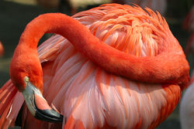
Classificação científica
Reino: | Animalia
Filo: | Chordata
Classe: | Aves
Ordem: | Phoenicopteriformes
Família: | Phoenicopteridae
Género: | Phoenicopterus

Espécies
Phoenicopterus roseus
Phoenicopterus minor
Phoenicopterus jamesi
Phoenicopterus andinus
Phoenicopterus chilensis
Phoenicopterus ruber

O flamingo (Phoenicopterus spp.) é uma ave pertencente à família Phoenicopteridae da ordem Phoenicopteriformes. O grupo já esteve incluido dentro da ordem Ciconiiformes, mas considera-se uma ordem à parte devido aos seus hábitos alimentares.
Os flamingos são aves pernaltas, de bico encurvado, que medem entre 90 e 150cm de altura. A sua plumagem pode ser bastante colorida em tons de rosa vivo. São animais que se alimentam de algas e pequenos crustáceos através de filtração.
Os flamingos são aves gregárias, que vivem em bandos numerosos junto a zonas aquáticas. Algumas espécies conseguem inclusivamente habitar zonas de salinidade extrema, como os lagos africanos do Vale do Rift.
O flamingo é a ave nacional de Trinidad e Tobago.
[editar]

Espécies
- Flamingo-comum (Phoenicopterus roseus)
- Flamingo-pequeno (Phoenicopterus minor)
- Flamingo de James (Phoenicopterus jamesi)
- Flamingo dos Andes (Phoenicopterus andinus)
- Flamingo-chileno (Phoenicopterus chilensis)
- Flamingo-americano (Phoenicopterus ruber)
http://pt.wikipedia.org/wiki/Flamingo

UMA gritaria estridente enche o ar, ressoando de um lado a outro do lago remoto. Milhares de aves cor-de-rosa caminham nas cintilantes águas verde-esmeralda. No alto, outras descrevem círculos num vôo gracioso, batendo as estreitas asas compridas e deixando entrever coberteiras alares de tom rosa-coral. O enorme ajuntamento de aves de cores exuberantes é uma vista magnífica. É possivelmente o maior espetáculo do mundo alado — os flamingos róseos do vale da Grande Fenda.

Pernaltas e elegantes
Desde os tempos mais remotos o flamingo tem sido admirado por sua bela e delicada silhueta. Gravuras de flamingos, com seu característico pescoço alongado, foram entalhadas em rocha e podem ser vistas em hieróglifos egípcios. A exótica ave era tão admirada que os egípcios a reverenciavam como a encarnação do deus Rá. Desenhos primitivos nas cavernas também retratam o flamingo com seu pescoço delgado e arqueado, e pernas finíssimas e elegantes.
Atualmente, existem quatro espécies de flamingos em regiões da África, da América do Sul, do Caribe e da Eurásia. O flamingo-anão é o menor de todos. Ele possui uma bela plumagem rosa-escuro e pernas e pés vermelho-vivos. O flamingo-rosado tem o dobro do tamanho do flamingo-anão e mede 1,40 metro de altura. Todas as espécies têm uma característica em comum — o harmonioso bico ligeiramente curvo na segunda metade, que lhe confere um ar imponente.
Flamingos-rosados
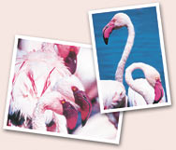
Flamingos-anões
Para alçar vôo, a ave bate graciosamente as asas e corre sobre as águas com as pernas ágeis, obtendo assim o impulso necessário para voar. No ar, ela bate as asas majestosamente, estica o longo pescoço e a cabeça para frente e estira as pernas para trás. Calcula-se que haja uma população de quatro milhões de flamingos no vale da Grande Fenda da África.

Uma ave delicada num ambiente hostil
A enorme colônia de flamingos que habita o vale da Grande Fenda se aglomera nos lagos ricos em carbonato de sódio, típicos da região. A concentração de carbonato de sódio é tão grande que a água chega a ser oleosa e causticante. A temperatura ao redor desses lagos pode atingir 65 graus Celsius. O forte cheiro de enxofre e de água salobra ascende das águas borbulhantes, saturando o ar quente. O teor de compostos alcalinos e de sais na água é tão grande que eles se cristalizam, formando crostas de depósitos brancos nas margens.
São poucas as criaturas que conseguem viver em águas tão cáusticas. No entanto, alguns microorganismos — as algas verde-azuladas — conseguem esse feito. O sol quente, tropical, aquece as águas alcalinas, criando condições ideais para a proliferação dessas algas, que dão ao lago um tom esverdeado. Como esmeraldas incrustadas num belo colar, o conjunto desses lagos confere um encanto especial aos vales e montanhas ao longo do vale da Grande Fenda.
É impressionante que uma criatura tão delicada como o flamingo possa sobreviver num ambiente tão inóspito e hostil. E, no entanto, o flamingo se dá muito bem nesse ambiente. Suas pernas esguias são resistentes às águas cáusticas, e os pés palmados fazem com que ele não afunde no lodo mole e viscoso. O flamingo-anão é perfeitamente adaptado para a vida nesse ambiente hostil. O bico é dotado de minúsculas lâminas que aspiram e depois filtram microorganismos concentrados perto da superfície das águas. Para se alimentar, a ave mantém o bico em posição horizontal, virado para trás, logo abaixo da superfície. A língua atua como uma bomba-aspirante-premente, absorvendo a água e fazendo com que ela saia através das lâminas que filtram e retêm os microorganismos.

Ostentação e galanteio
O amanhecer sobre as águas cor de jade apresenta um cenário deslumbrante — o enorme bando de flamingos brilha à luz do sol como chamas de fogo sobre a superfície do lago. As aves ficam bem próximas umas das outras. Com o pescoço esticado, elas marcham imponentes em grupos, jogando o bico de um lado para o outro.
Ao passo que grupo após grupo marcha em direções opostas, o reflexo do sol sobre as asas delicadas forma um mosaico de tons contrastantes de escarlate e rosa. As aves balançam e dançam, abrindo bem as asas e exibindo o tom vermelho-vivo da plumagem. Ostentando suas cores vibrantes, elas correm na água e alçam vôo, depois pousam e recomeçam o ritual. O bando fica tão compacto que as aves não conseguem alçar vôo individualmente; elas precisam esperar que as que ficam nas beiradas voem primeiro. Seus gritos estridentes produzem um clamor ensurdecedor.
Então, de repente, ao anoitecer, as aves levantam vôo em massa e partem. Sulcando o ar numa formação retilínea ou em V, percorrem centenas de quilômetros até chegar ao destino — um lago de carbonato de sódio, ideal para a nidificação e a criação de filhotes. Curiosamente, essa migração ocorre ao mesmo tempo que a dos flamingos dos outros lagos de carbonato de sódio do vale da Grande Fenda.

Patinhos feios
Os flamingos constroem o ninho em lagos remotos e inacessíveis. Esse isolamento é importante, visto que a colônia de nidificação é extremamente sensível. Quando perturbados, os pais podem abandonar os ovos e nunca mais voltar.
 |  | 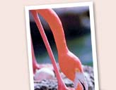
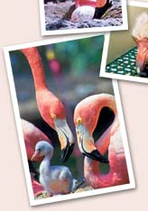  Os filhotes não lembram em nada a imponência dos pais |  | A vida na colônia de nidificação é bem agitada. Os pais constroem o ninho com bastante empolgação. Curvando o longo pescoço, eles recolhem lodo, esterco de ave e penas e constroem uma plataforma cônica de uns 40 centímetros de altura. No alto da plataforma há uma pequena depressão que mantém o único ovo longe do alcance das águas rasas e alcalinas. Logo, centenas de milhares de ovos eclodem ao mesmo tempo. Os pais fazem incessantes viagens de ida e volta ao ninho para alimentar os filhotes famintos.  Quando os pequenos já conseguem andar, os pais de repente os abandonam e vão para outra parte do lago, onde as algas verde-azuladas são mais viçosas e mais abundantes. Ali, longe dos pedidos incessantes dos filhotes, os pais se alimentam e recuperam as energias. A grande ninhada de filhotes é então reunida num berçário por algumas aves adultas. Sob os cuidados dessas “babás”, os filhotes barulhentos são conduzidos pelos charcos de água salobra até onde estão os pais. Surpreendentemente, no meio de toda essa confusão barulhenta, os pais reconhecem seus filhotes e continuam a cuidar deles.  Os filhotes são desengonçados e não lembram em nada a imponência dos pais. As pernas e o pescoço são curtos, o bico é reto e a plumagem é branca. Depois de um tempo as pernas começam a crescer, o pescoço vai ficando mais longo e curvo, e o bico passa a formar o ângulo característico dos flamingos. O filhote desajeitado leva de dois a três anos para se transformar numa bela ave adulta de asas flamejantes. Ela então encontrará um parceiro e integrará os grandes bandos de flamingos róseos que tanto embelezam os lagos de sódio carbonato do vale da Grande Fenda.
  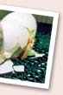
http://www.watchtower.org/languages/portuguese/library/g/2003/1/22/article_01.htm

